
图书馆全方位智慧运维建设方案






全域管理
便捷易用
数据智能
智能运维

版权声明
本手册(方案或文件)所有内容文字、图片资料，版权均属广州图创计算机软件开发有限公司所有，用户未经广州图创计算机软件开发有限公司协议授权不得以任何方式向任意第三方传播本手册（无论是出于盈利还是非盈利目的）。
对违反上述声明或其他违法、恶意使用本手册内容者，广州图创计算机软件开发有限公司保留追究相关法律责任的权利。

目录
1 项目背景 1
2 建设目标与需求分析 1
2.1 全面汇聚，智能分析 2
2.2 软硬件设施，一屏尽览 3
2.3 运维小程序，便捷响应 4
3 总体规划 5
3.1 设计思路 5
3.1.1 汇聚图书馆全域数据 5
3.1.2 数据运维管理可视化 5
3.1.3 闭环式全渠道工单管理 5
3.1.4 知识管理沉淀团队知识 5
3.2 总体设计 6
3.3 系统架构 6
3.4 对接规划 7
3.5 遵循标准与协议 8
4 平台介绍 9
4.1 智慧运维可视化 9
4.1.1 简介 9
4.1.2 功能介绍 10
4.2 智慧综合运维管理 14
4.2.1 简介 14
4.2.2 功能介绍 14
4.3 智慧运维小程序 19
4.3.1 简介 19
4.3.2 功能介绍 19
5 预期效益 21
5.1 提高图书馆的运维效率和质量 21
5.2 提高图书馆的运维效果和价值 21
5.3 提高图书馆的运维创新能力 22
6 关于图创 22
6.1 图创简介 22
6.2 公共馆案例 23
6.3 高校馆案例 25
6.4 信创案例 28
7 售后服务 28

项目背景
我国进入了新发展阶段，全面建设社会主义现代化国家的新征程已经开启。国家《国民经济和社会发展第十四个五年计划和2035年远景目标纲要》提出了“推进城乡公共文化服务体系一体建设，创新实施文化惠民工程，广泛开展群众性文化活动，推动公共文化数字化建设。”该文件明确要求积极发展智慧图书馆，智慧图书馆成为建设数字经济、数字社会、数字政府、以数字化转型整体驱动生产方式、生活方式和治理方式变革的一项重要内容。
图书馆是社会文化教育的重要基础设施，也是信息资源的集中存储和服务的机构。随着信息技术的快速发展，图书馆的业务系统、智能化终端设备、图书馆机房等软硬件系统日益复杂，对运维工作提出了更高的要求。如何利用现代科技手段，提高图书馆的运维效率、质量、效果和价值，是图书馆面临的一个重要课题。
在智慧图书馆时代图书馆可以利用云计算、大数据、人工智能、物联网等新一代信息技术，实现图书馆全域数据的采集、分析、展示和应用，提供数据可视化运维监控服务，帮助运维人员高效发现问题，开展运维工作，同时打造运维知识库、运维管理平台、运维小程序等智慧化运维应用，提升图书馆的运维水平和服务质量，为图书馆的业务发展和服务创新提供数据支撑和技术保障。

建设目标与需求分析
业务上“智慧运维平台”分为业务数据、网络平台、专业系统三大内容板块，接入图书馆所有软硬件系统设备，汇聚图书馆全域业务数据，可实时监控全馆设施设备的运行状态，充当图书馆智慧项目的“大管家”。
平台为管理者提供全面的数据支持，精准管理和服务，大数据分析后进行优化配置和管理，还具备多终端的智能化的预警和应急处理功能，能够及时响应各种突发事件，保障图书馆的安全和正常运营。

全面汇聚，智能分析
“智慧运维平台”业务数据板块汇聚了馆内馆藏、流通、活动等业务整体数据，能够密切跟踪图书检索、图书借还等实时信息。
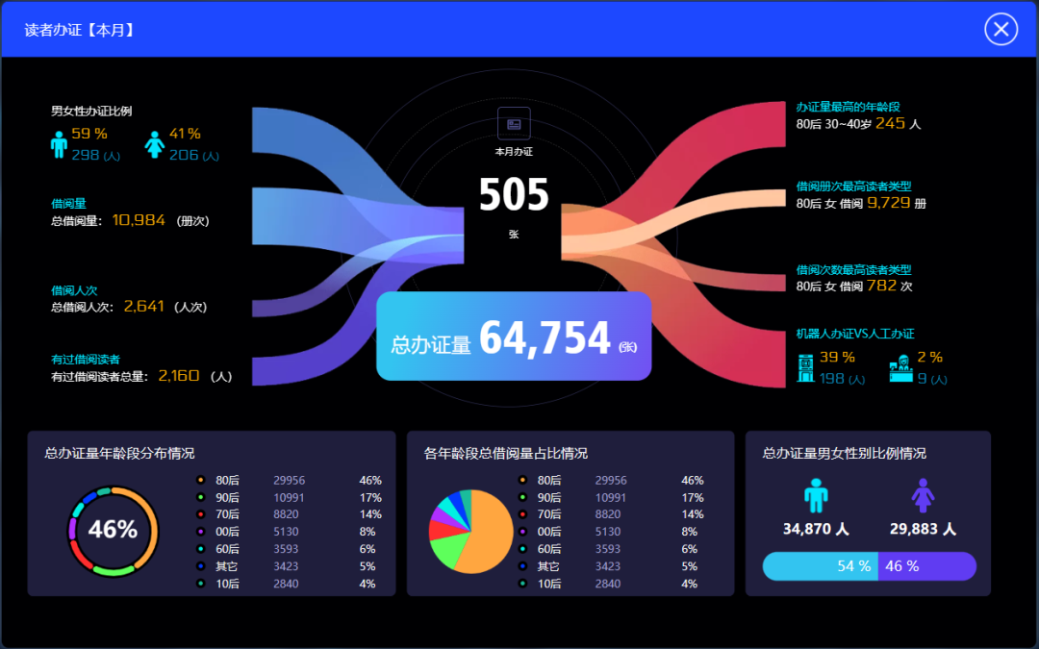
参考示意图
平台数据汇集具备高效与全面性，能够对每项信息进行多维度、持续性的跟踪分析，为优化服务提供决策参考。
数据分析后生成一目了然的结果展示，管理者通过大屏幕展示的智慧运维平台就能马上知晓哪类书籍借阅率最高，哪些新书备受关注，什么样的读者活动最受欢迎？能够对藏书采购计划、读者活动策划等优化提升，提供更加精准服务。

软硬件设施，一屏尽览
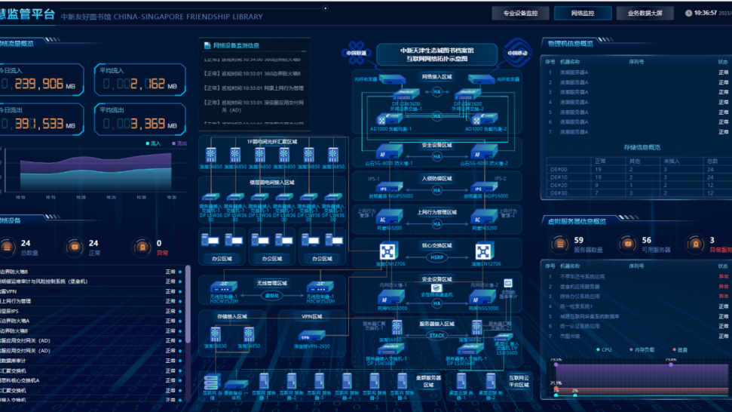
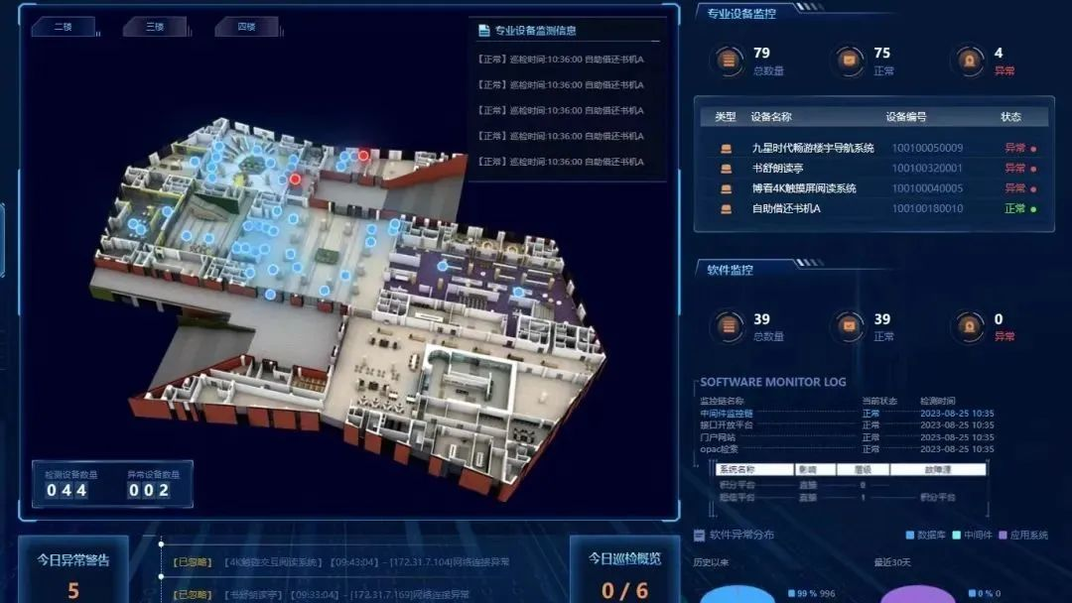
参考示意图
智慧图书馆智能设备数量众多，这给日常监测和维护带来挑战。为确保正常运营，通常图书馆每天需要派出数名专员开展检查，一方面要对各类智能设备的线上运行情况进行实时监测，另一方面则需要对全馆硬件设备进行每天数次的线下巡检，会耗费大量人力、时间。
通过平台实现全馆的服务器、存储、网络系统以及安全防御设施设备全部接入网络平台，后台可直观、实时显示各设备的运行状态、流量情况。
同时还可以对自助借还设备、迎宾机器人、盘点机器人、其他设备等硬件设备的运行状态进行实时跟踪及预警。

运维小程序，便捷响应
“及时发现问题”是监管平台发挥作用的第一步。如何及时对问题进行处置，才是平台提升运维效率的关键所在。
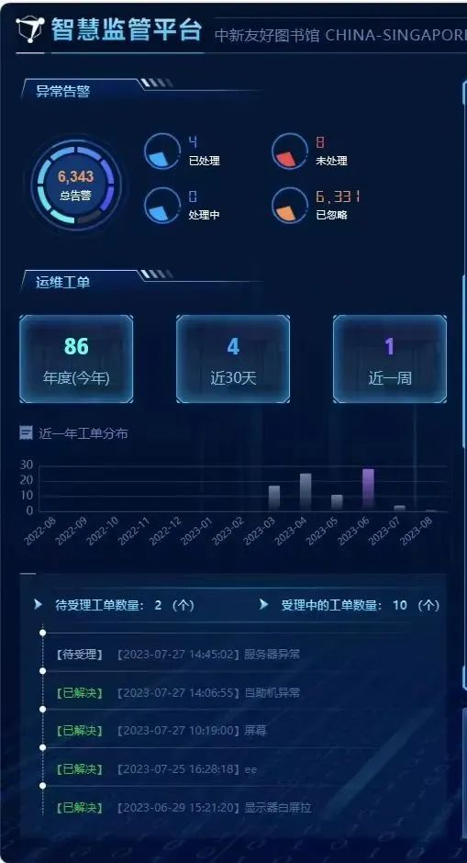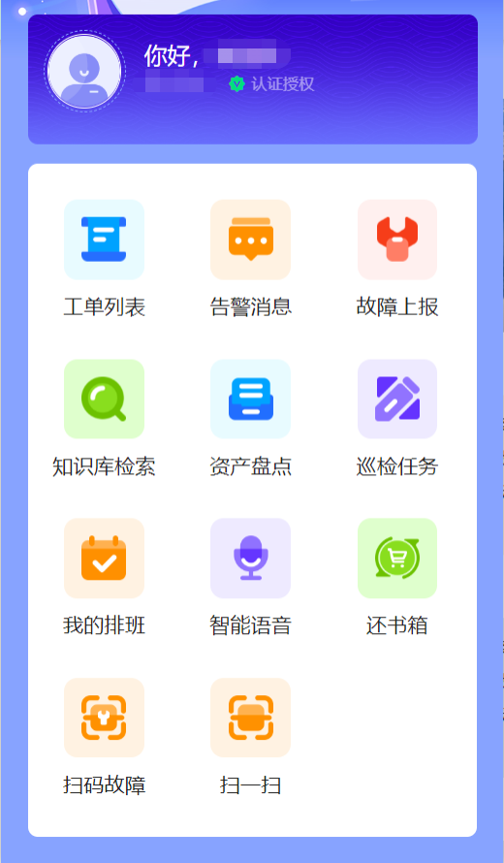
参考示意图
图书馆工作人员一旦发现智能机器人等馆内设备存在异常状况，即可借助运维小程序自动派发故障工单，点对点通知运维人员前往处理，实现从日常巡检、故障报修、接单处理、修复确认到形成报告的全过程闭环管理。
同时，小程序还兼备资产盘点、排班管理等功能，能够最大限度提高馆内运营管理效率，降低运营成本，实现智慧图书馆的高效率、精细化运行。

总体规划

设计思路

汇聚图书馆全域数据
采集与分析图书馆全域数据。合法合规地对接获取完成运维工作的相关数据，充分利用图书馆现有的各种设备与应用，收集图书馆的环境数据、设备数据、人流数据、借阅数据等，形成一个全面的图书馆数据画像。利用大数据分析技术，对数据进行清洗、整合、挖掘和预测，为图书馆的决策提供支持。

数据运维管理可视化
通过建立一个统一的数据运维监控可视化平台，实时展示图书馆的各项指标，如温湿度、空气质量、设备状态、人流量、借阅量等，以及各个区域的实时画面。通过设置预警机制，及时发现和处理异常情况，保障图书馆的正常运行。

闭环式全渠道工单管理
打造闭环式全渠道工单平台，实现对运维工单、任务的智能管理和推送。通过运维工单平台，对图书馆的各种运维需求进行分类、分级和分配，生成相应的工单和任务，根据工单和任务的紧急程度、优先级、难易度等因素，智能匹配合适的运维人员，并推送给他们。同时，对运维人员的执行情况进行跟踪和评估，提高运维效率和质量。

知识管理沉淀团队知识
打造图书馆运维知识库，沉淀团队运维知识，通过收集和整理图书馆的各种运维经验、案例、规范等知识资料，构建完善的运维知识库，利用运维知识库，帮助运维人员快速定位和解决问题，提升运维水平，减少运维成本，提高用户满意度。

总体设计
总体规划设计如下图所示，智慧综合管理服务作为平台管理端，智慧可视化服务提供数据可视化展示和数据可视化监控，提高平台易用性，智慧运维小程序提高平台的便捷性。
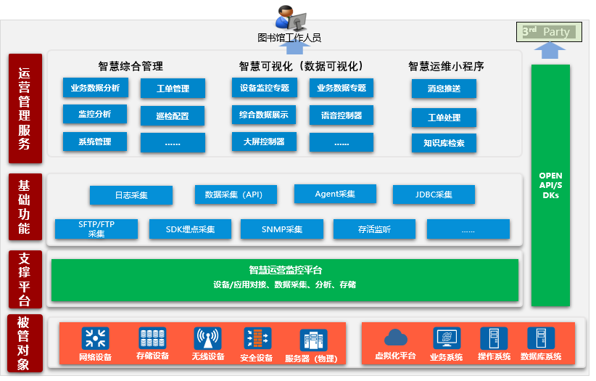

系统架构
系统整体架构设计如下图所示，智慧运维平台对接被管对象，为图书馆工作人员提供应用管理服务。

对接规划
智慧运维平台提供南向接口、北向接口等多种外部接口，提供的外部接口如下图所示。
平台对外提供的接口描述如下：
IF1：南向接口，用于智慧运维平台与设备之间的对接，完成对设备的监管功能。支持的南向接口类型，包括SNMP、STelnet、FTP（服务端）、SFTP（客户端/服务端）、IPMI、HTTP（客户端）/HTTPS（REST/Redfish客户端、服务端）、LwM2M、WebSocket、SocketPing、ICMP、WebPing、WebTrace、syslog等。
IF2：北向接口，支持与上层管理系统的集成。上层第三方系统可通过RESTful、SNMP、FTP接口，获取智慧运维平台提供的资源、告警、性能等信息。
IF3：外部认证服务器集成接口，支持与图书馆的认证服务器对接，使用认证服务器中的用户登录系统，支持的对接协议包括LDAP、RADIUS和SSO。
IF4：用户接口，即界面UI，系统管理员及操作人员通过此接口使用智慧运维平台所提供的各项功能。

遵循标准与协议
系统遵从的标准和协议：
- 与设备的接口遵从SNMP、MIBII标准
  - RFC1155基于TCP/IP的互联网管理信息的结构和标识。
  - RFC1157基于简单网络管理协议SNMP。
  - RFC1213基于TCP/IP的互联网的网络管理信息库MIB-II。
- XML 1.0
- ITU-T X.733故障管理规范
- JSR-286 Portlets规范：the Java Portlet specification v2.0
- HTTP/1.0|HTTP/1.1：超文本传输协议
- HTTPS：超文本传输安全协议
- TCP传输控制协议RFC0872
- TCP、UDP用户数据包协议RFC1356
- SMI-S存储管理建议规范

平台介绍

智慧运维可视化

简介
智慧运维可视化平台，完成对系统数据和分析的可视化方式。作为智慧运维平台的输出层，是数据汇聚的表现层。为馆员提供“运维可视化大屏”服务，在实现获取详细完整的业务数据基础上提高操作便利性、直观性、及时性，有助于提高数据揭示能力，直观体现运维状态，满足现代运维管理需要。
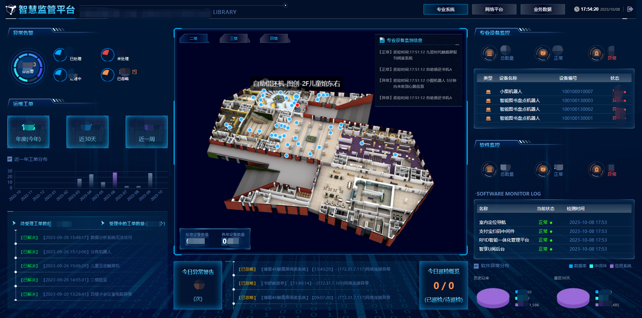
参考示意图

功能介绍
智慧运维可视化平台由设备监控专题、业务数据监控专题、大屏控制器、语音控制器四个部分组成。

专业设备监控专题屏
设备监控专题屏，由服务器、网络流量、数据库、专业设备、动力环境系统、软件可用性、设备使用情况的总览数据和异常告警弹窗数据构成。
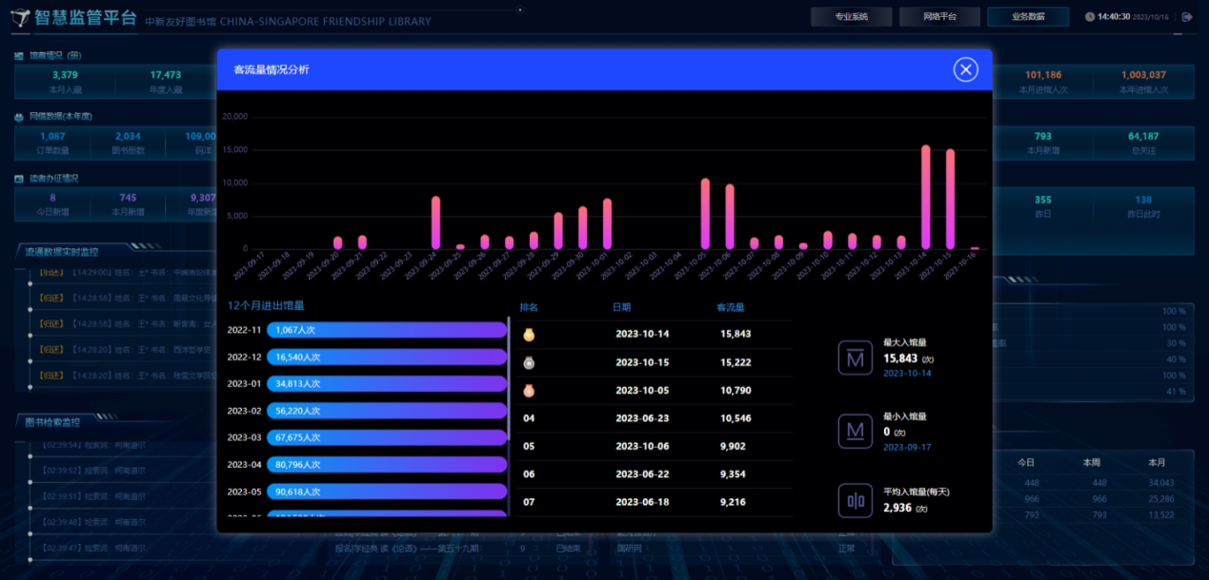
设备监控专题屏概览示意

业务数据监控专题屏
业务数据监控专题屏，由主动推送的读者、活动、馆藏、流通相关总览数据与智能交互弹窗模型数据构成。
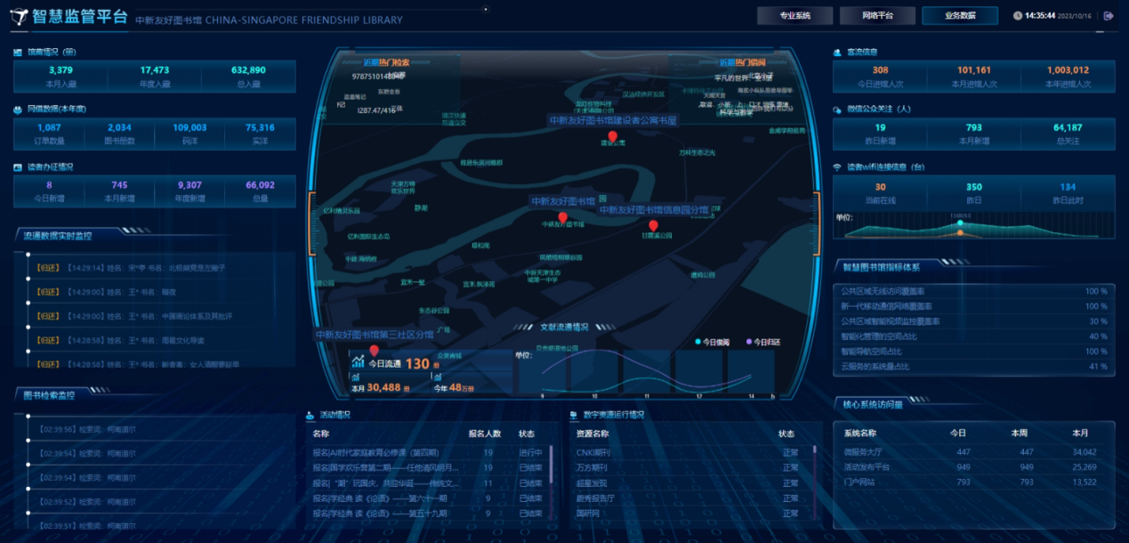
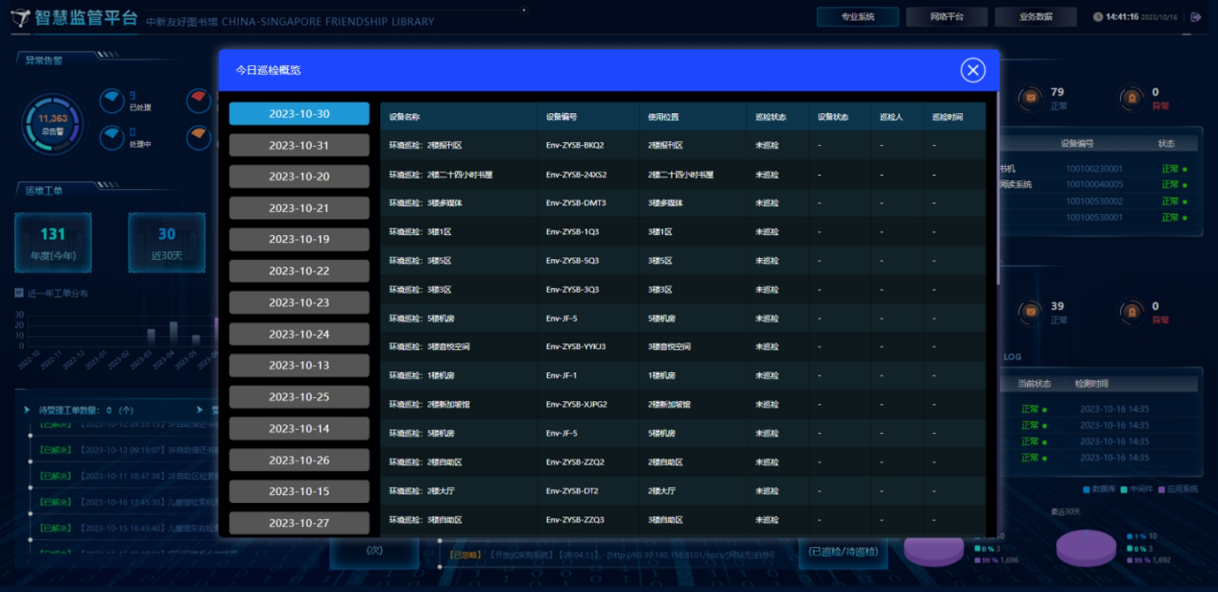
业务数据专题屏

网络系统监控专题屏
实现全馆的服务器、存储、网络系统以及安全防御设施设备全部接入网络平台，后台可直观、实时显示各设备的运行状态、流量情况。包括服务器内存使用情况和馆内系统运行情况等。蓝色代表正常，红色代表异常。一旦系统发现异常情况，会第一时间预警，实现24小时不间断监测。
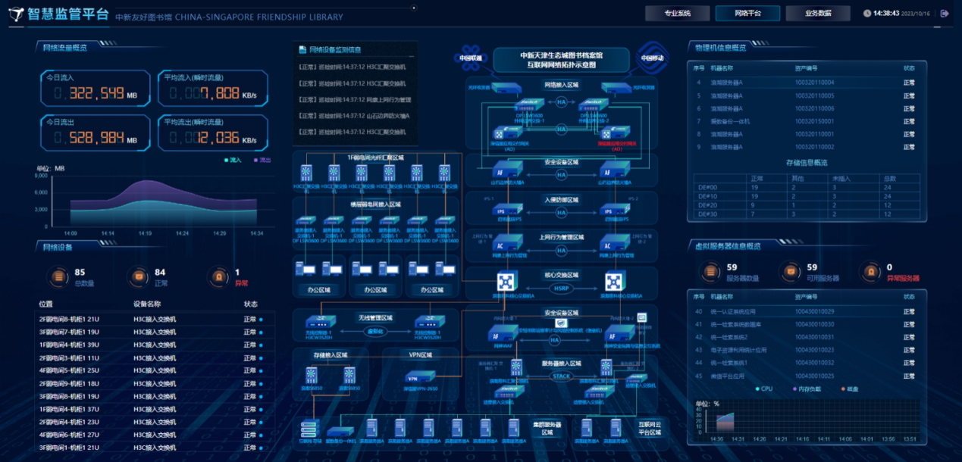
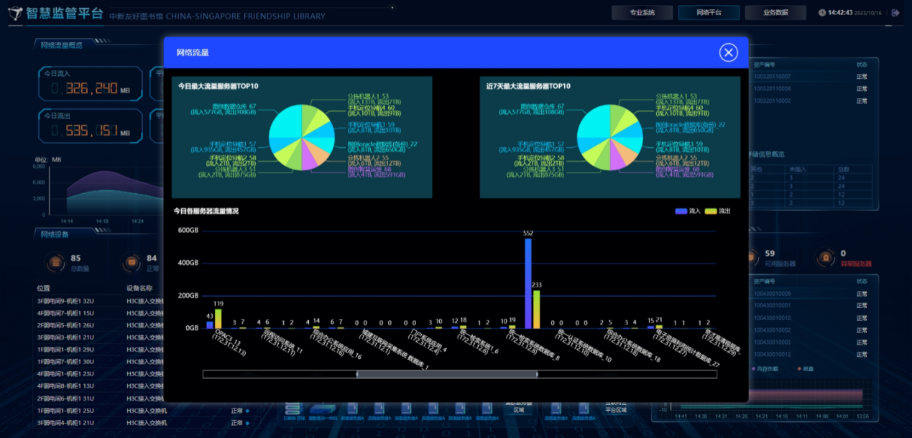
参考示意图

大屏控制器
提供H5的方式“镜像”数据大屏，将操控屏转换为“遥控器”，方便用户进行大屏可视化的控制。如用户点击“馆藏量”图标，则发送馆藏情况详情分析的指定到大屏后端，后端接收请求后主动将数据推送到前端大屏渲染。
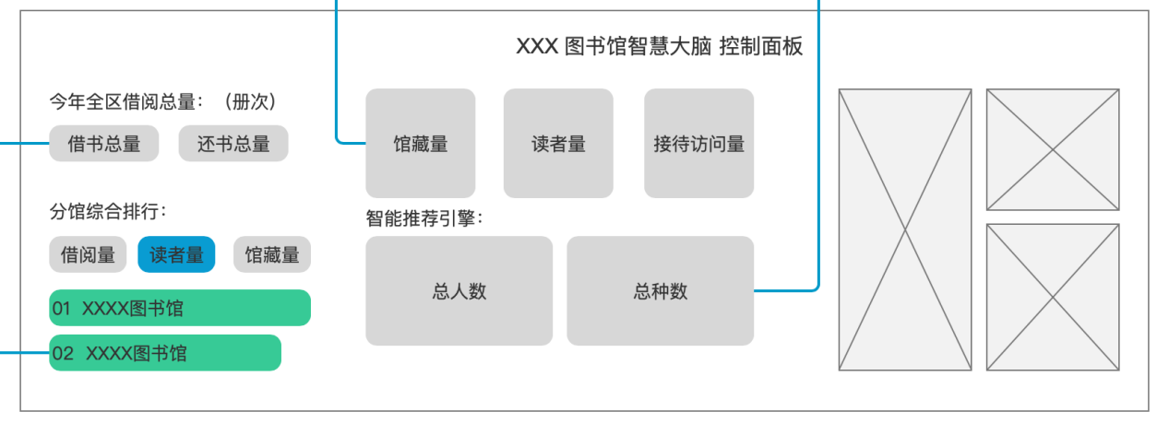
大屏控制器示意图
大屏控制器硬件规格：Core i5 处理器 / 8GB 内存/ 128 GB固态硬盘

语音控制器
语音控制的流程是借助输语音输入设备完成语音识别成文字，再由接口将文字信息传输至智慧运营大脑终端进行分析，以弹窗形式展示结果来反馈给用户。用户发送的语音或文字（以下统称为指令），需要按照约定好语法，否则指令是无效的，终端无法识别。
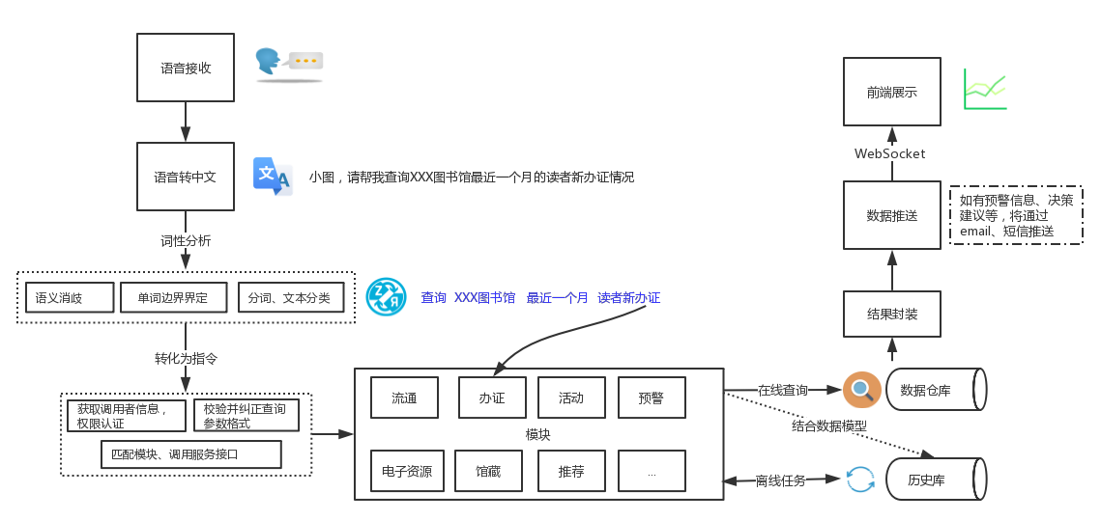
语音交互流程示意图

智慧综合运维管理

简介
智慧综合运维管理系统是馆员与决策者进行馆内运营任务调度、规则配置、详细的数据分析、系统管理等的操作平台，作为图书馆运维平台的配置和决策指挥中心。提供业务系统、服务器、存储系统、网络设备、智能终端设备的监控管理服务，实现指标数据收集、问题检测、告警提醒、数据可视化、统一管理、业务监控、集成扩展、安全管理等功能服务。便于运维人员直观清晰了解设备运行状态，及时发现故障与流程化处理，提高运维效率。
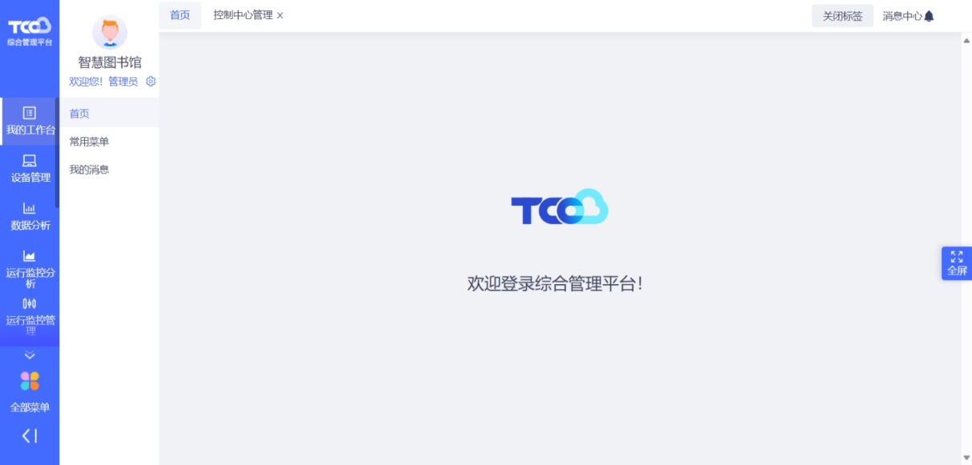

功能介绍
智慧运维综合管理系统由角色权限管理、用户管理、系统管理、工单管理、运行监控分析、业务数据分析、知识库管理、日志审计、运维管理模块组成。

专业设备管理
专业设备管理，提供对设备的编号、位置分布、状态、责任人、备注等方面的管理，旨在设备发生故障时，能快速定位到它的位置与相关信息。

业务数据分析
建设本馆的数据中心，尽可能的汇聚业务系统数据，打破数据孤岛形成可分析、可利用的全域数据，通过规范理论对数据进行建模、数据质量管理进行管控，实现对数据进行深入分析，达到“业务数据化 数据业务化”的智慧目标。
汇聚全域业务系统数据后的数据分析重点在于对书目检索、自助服务【自助机办证、自助借还、预约等】人次占比、流通情况、读者、馆藏资源、活动积分、数字资源使用、客流量情况进行效益分析。通过分析的结果数据指导馆内进行更精细化、更智慧的运营。

运行监控分析
运行监控分析，指的是通过技术的手段对馆内运行的基础硬件设施、网络负载、专业设备等进行监控。运行监控结果以微信小程序提醒、短信提醒、邮件告警提醒等多种信息渠道打通，在故障发生时能够根据设定的规则将相关告警信息推送到对应的责任人终端中。对监控结果进行持久化，为系统提供后台能统计分析到相应报表和相应的故障报告。
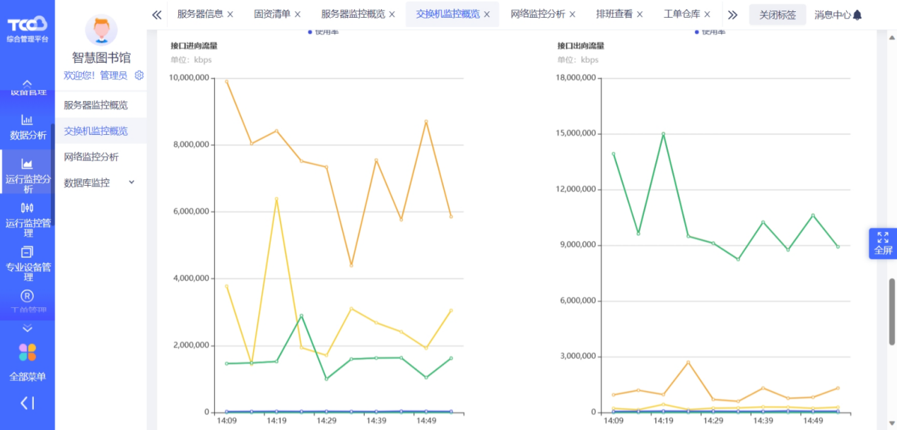

运维管理
运维管理指的建设运维相关的管理功能模块对运维任务进行管理，以小程序或其他方式接受运维相关的任务通知（消息）、对告警信息进行处置【填写故障报告、上传故障图片、对故障进行关闭等】。具体功能为：
1) 人员排班：对运维人员进行排班配置；
2) 添加巡检计划：支持对巡检的系统进行巡检任务编排，对巡检任务进行触发时间的设定。
3) 巡检报告生成：对设定的巡检计划的执行结果（巡检耗时，平均耗时，总任务书等）进行图表生成。
4) 生成和下发告警工单：支持手动或自动生成告警工单。
5) 告警故障相关实际情况填报：支持对告警工单填写具体的故障描述等内容并进行持久化。
6) 结束告警工单：支持管理员或者对应的责任人结束告警工单。
7) 知识库全文检索：支持通过模糊剪剪子的方式完成对知识库内容的编写。
8) 告警统计分析：对设备的告警日志进行基于类型、故障发生时间节点、故障处理时长等维度的统计分析，以柱形图、折线图、表格等方式完成对渲染揭示。

工单管理
工单管理是网络中发现的异常事件，告警或者设备故障问题等进行的统一处理流程，具体包括报工单号、工单类型、相关事件、责任人、创建人、创建时间、工单状态，通过报工单管理功能可实现对内网安全事件和网络故障事件的全程跟踪。
工单管理和知识库关联，可在工单处理过程中通过关键字搜索对应的知识库，辅助运维人员进行工单处理，运维人员可通过变更工单状态，指定工单责任人等方式实现工单流转，并可查看工单流转记录。
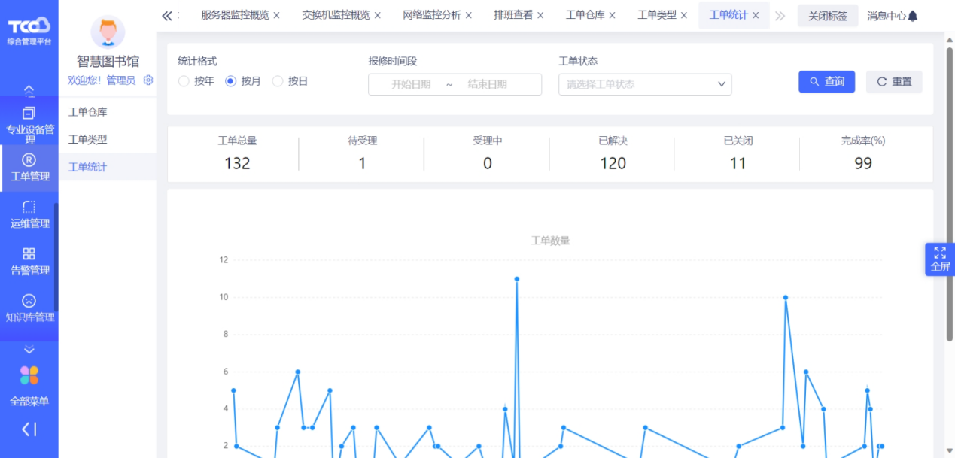

知识库管理
知识库管理实现知识的设置和录入，把现有的知识录入系统中，系统为用户在处理工单事件时提供辅助决策功能。
其具体包含知识列表的详细信息和知识类型名，包括标题，创建者，知识库类型，创建时间，最后更新时间以及备注等。知识库类型包括事件库，案例库和安全公告。
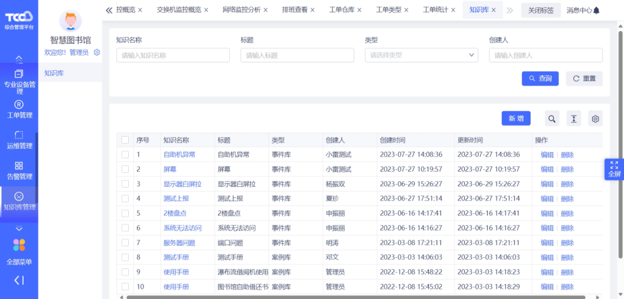

角色权限管理
角色权限管理，是指根据系统设置的安全规则或者安全策略，用户可以访问而且只能访问自己被授权的资源，不多不少。

用户管理
用户管理是指对智慧运营管理系统中存在的用户的管理，包括：检索、新增、修改、删除、禁用等业务逻辑操作。

系统管理
系统设置包括登陆可信IP设置、邮件设置、短信设置和软件下载，可信IP设置可设置可信IP范围段，对于非可信段的IP拒绝访问页面；邮件设置是设置默认的邮件通知地址和邮件服务器信息，短信设置是设置默认的短信通知号码；

日志审计
对使用智慧运维平台的用户的关键行为的日志记录，包括：登陆、注销、逻辑操作等进行日志记录。提供组合条件的检索过滤支持，用于管理员审计。

数据质量管理
针对图书馆行业的业务，系统内置了Null值、值域、逻辑性规则等大量的质量校验规则，即可针对全表进行校验，也可逐行记录进行校验。
内置校验规则包括（部分规则支持变量设置）：固定值比较、正则判断、空值判断、函数校验、动态阈值。
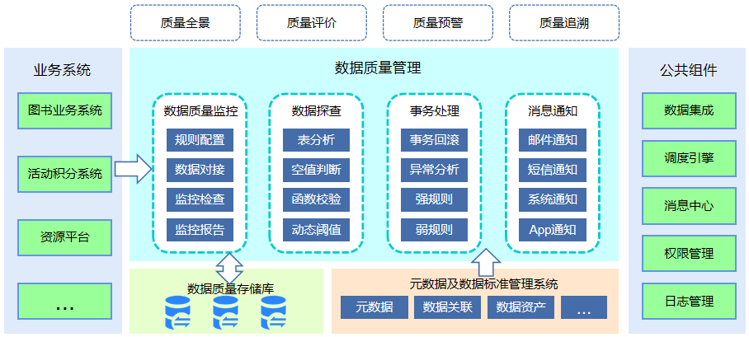
数据质量基本架构

智慧运维小程序

简介
智慧运营小程序，是面向馆员的一个终端，集：身份认证绑定、消息推送、工单报送、知识库搜索、工单完结等功能为一体。利用手机微信的便捷消息推送能力，快速的将馆内运营过程中产生的告警工单下发到指定的运营人员中。通过面向知识库的搜索，高效的解决运行工单中的问题，缩短故障的解决时常。
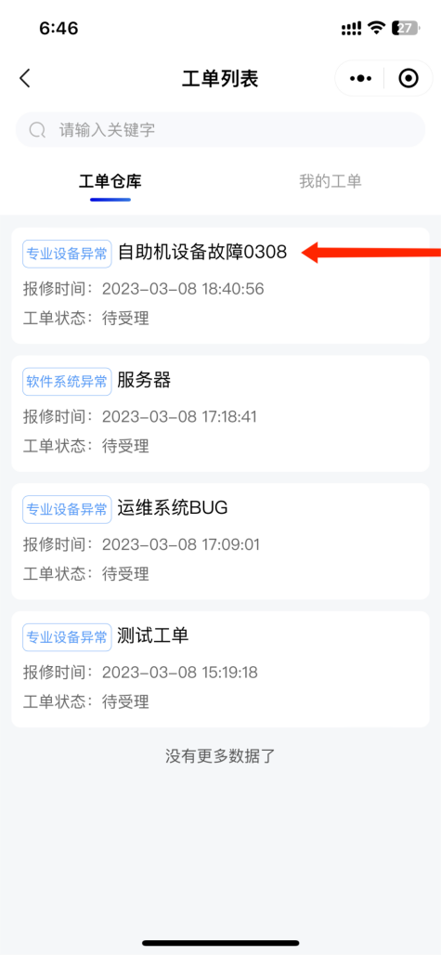
参考示意图

功能介绍

身份认证绑定
身份认证绑定，是对使用者鉴权的方式，只有绑定了身份信息的使用者才有权限收到消息提醒与工单处置。

运维工单
工单列表：接收工单数据，自行接单，线下维修，及时更新工单解决状态，实现全自动快速工单处理流程。
工单仓库：被指派的工单数据，会展示在工单仓库列表中，包括工单类型，工单标题，报修时间，工单状态的字段信息。
我的工单：我接收的工单数据，会展示在我的工单列表中，分状态展示，分为已接单，已解决的类型。包括工单类型，工单标题，报修时间，工单状态的字段信息。
工单详情：查看工单详情，包括工单类型，工单标题，报修时间，工单状态，工单编号，维修类型，事件描述，故障附图的字段信息。根据不同的状态，展示对应的按钮：如果是待受理，展示“接单”按钮；如果是已接单，展示“已解决”按钮。
告警消息：监管者可以在此模块接收告警消息数据，根据告警消息进行后续工单分发。
故障上报：创建，分发，跟踪工单数据，确保软硬件设备运维工作高效有序的进行。

消息推送
微信推送：当使用者自行订阅了告警消息，消息会知己推送到微信消息通知提醒用户。
站内推送：当使用者再次打开小程序，会以弹窗信息首页提醒用户。

运维知识库
知识库检索：展示运维工作中常见的知识点，运维工作人员可以自行查看，排查解决常见性问题。 关键字检索 输入关键字进行知识点检索
常用知识推荐：系统会展现常用知识点数据，用户可以直接点击查看。
知识详情：查看知识详情，包括知识点题目，知识点内容描述（支持图文展示）

资产盘点
展示指派给自己的盘点任务数据，盘点人员自行线上完成设备盘点任务。展示还没有开始的支配给自己的资产盘点任务；展示盘点任务的详情，包括盘点任务的标题，盘点时间，盘点任务中包含的设备清单。

我的排班
快捷查看自己的工作排班表数据 查看排班数据 以日历的形式展示自己的排班日期数据，当前日期用深蓝色标记，有排班的日期用浅蓝色标记

预期效益

提高图书馆的运维效率和质量
提高图书馆的运维效率和质量。智慧运维平台利用云计算技术，实现对图书馆业务系统、智能化终端设备、图书馆机房等软硬件系统的实时监测和控制，及时发现和处理异常情况，保障图书馆的正常运行。通过人工智能技术，实现对运维知识、工单、任务的智能管理和推送，帮助运维人员快速获取知识、处理工单、执行任务。

提高图书馆的运维效果和价值
提高图书馆的运维效果和价值。通过利用大数据分析技术，对图书馆全域数据进行清洗、整合、挖掘和预测，为图书馆的运维决策提供数据依据和参考意见。通过数字孪生模型，对图书馆的空间、资源、服务、管理等进行动态模拟和优化，提升图书馆的服务水平和用户满意度。

提高图书馆的运维创新能力
提高图书馆的运维创新能力。通过开放式的系统设计，实现与其他图书馆和社会资源的互联互通，促进资源共享和业务协作。通过自然语言处理技术，实现对运维知识库的语义分析和索引，支持快速检索和推荐。通过在线学习和交流平台，促进运维人员的知识共享和能力提升。

关于图创

图创简介
广州图创计算机软件开发有限公司是国内公共文化服务体系软硬件建设的领导者之一，是集咨询服务、产品研发、应用集成、数字资源服务、形态设计、运营策划为一体的高新技术企业，我司提供的产品和解决方案被广泛地应用于国内图书馆、文化馆、高校、中小学等行业，帮助客户建立完善的信息化服务体系，成为公共文化机构的合作伙伴。
广州图创计算机软件开发有限公司2003年成立，广东省高新科技企业，广东省连续10年“守合同重信用”企业，20年图书馆行业管理软件的实践经验沉淀积累了宝贵的行业服务经验，截至目前公司共获得软件著作权123件、发明专利8件、外观专利7件、实用新型专利3件、高新技术产品证书18件，现有图书馆文化馆总分馆、双一流、985、211工程大学、中小学、企事业单位、文旅局等单位用户，包括浙江图书馆、四川省图书馆、贵州省图书馆、黑龙江省图书馆、海南省图书馆、福建省图书馆、杭州图书馆、广州图书馆、成都图书馆、厦门市图书馆、湖南大学、天津大学、海南大学、云南大学、武汉理工大学、国防科技大学图书馆、中央党校图书馆、广州文旅局等用户……至今已发展国内外多层级总分馆用户12700家，并投资控股多家文化行业科技企业，实现集团化发展。
目前我司图书馆自动化管理系统销售规模在国内市场名列第一，市场综合占有率在80%以上。Interlib图书馆管理系统是目前唯一的应用于千万级流通量的国内图书馆系统，省图书馆用户13家（占比近50%），副省级图书馆用户13家（占比近90%）、高校图书馆超过300家。
研发项目Interlib区域图书馆集群自动化管理系统形成了产品也形成了服务，取得了良好的经济效益，同时获得第二届文化部创新奖。充分把握行业发展趋势，结合实际围绕智慧图书馆体系、数字图书馆、图书馆总分馆建设、移动图书馆、图书馆数据分析、RFID智慧图书馆等方面开展了项目研究，相关项目微服务架构的智慧图书馆服务平台LSP、纸电管理统一检索、信阅你选书我买单、大数据分析技术、社保卡读者证、AGV机器人分拣、智能借还设备等成功转化为产品，并在图书馆中运行良好。

公共馆案例
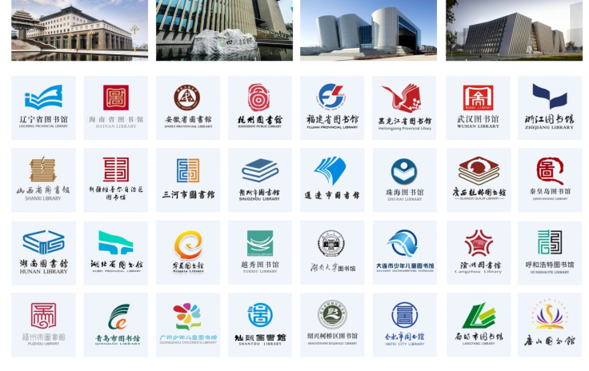
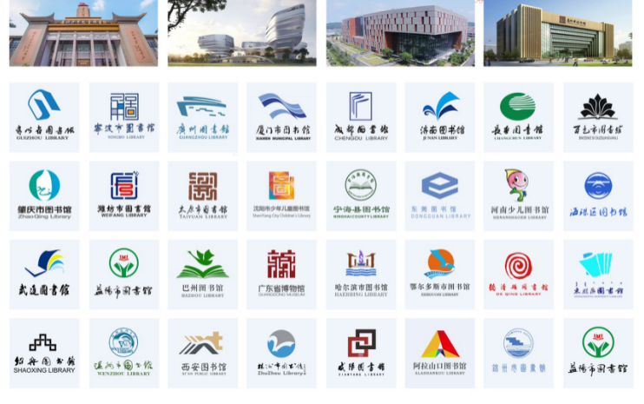
13个省级图书馆已经成为了我们的用户：
浙江图书馆 | 黑龙江省图书馆 | 安徽省图书馆 | 湖南图书馆
湖北省图书馆 | 海南省图书馆 | 辽宁省图书馆 | 贵州省图书馆
广西壮族自治区桂林图书馆 | 山西省图书馆 | 福建省图书馆 | 新疆维吾尔自治区图书馆
青海省图书馆

15个副省级城市公共馆中有13个采用我司研发的Interlib系统作为图书馆核心业务软件和总分馆基础管理平台：
杭州图书馆 | 济南图书馆 | 宁波市图书馆 | 沈阳市图书馆
西安图书馆 | 成都图书馆 | 武汉图书馆 | 长春市图书馆
哈尔滨市图书馆 | 青岛市图书馆 | 厦门市图书馆 | 广州图书馆
大连市少年儿童图书馆

省会城市中覆盖率达85%：
广州图书馆 | 西安图书馆 | 长春市图书馆 | 沈阳市图书馆
杭州图书馆 | 武汉图书馆 | 长沙图书馆 | 成都图书馆
石家庄图书馆 | 济南图书馆 | 呼和浩特图书馆 | 哈尔滨市图书馆
南宁市图书馆 | 福州市图书馆 | 太原市图书馆

国内第一、二、三批的公共文化服务体系示范区建设城市中，已有95%升级为图创Interlib系统，是文化部推广应用总分馆服务体系的技术支撑。
秦皇岛图书馆 | 朔州市图书馆 | 广西防城港市图书馆 | 哈尔滨市南岗区图书馆
长治市图书馆 | 包头市图书馆 | 苏州图书馆 | 安庆市图书馆
鄂尔多斯市图书馆 | 沈阳沈河区图书馆 | 宁波市鄞州区图书馆 | 三明市图书馆
长春市图书馆 | 延边图书馆 | 马鞍山市图书馆 | 莱山图书馆
牡丹江市图书馆 | 西藏山南市图书馆 | 厦门市图书馆 | 洛阳市图书馆
廊坊市图书馆 | 福州市图书馆 | 厦门市少年儿童图书馆 | 沧州图书馆
呼和浩特图书馆 | 海南澄迈县图书馆 | 宜昌市图书馆 | 新疆维吾尔自治区喀什地区图书馆
吉林市图书馆 | 襄阳市图书馆 | 株洲市图书馆 | 楚雄彝族自治州图书馆
青岛市图书馆 | 岳阳市图书馆 | 成都图书馆 | 张掖市图书馆
长沙图书馆 | 海南省保亭县图书馆 | 遵义市图书馆 | 西宁市图书馆
东莞图书馆 | 玉林市图书馆 | 新疆维吾尔自治区图书馆 | 克拉玛依市图书馆
来宾市图书馆 | 东营市图书馆 | 金昌市图书馆 | 毕节图书馆
曲靖市图书馆 | 石河子图书馆

高校馆案例
名称 | 简介
国防科技大学图书馆 | 国防科技大学图书馆 直属中国共产党中央军事委员会领导的军队综合性大学。2020年完成业务系统更换为“Interlib系统”，并延申出校内“你选书我买单”活动。国防科技大学图书馆坚持“以人为本，读者第一”的服务宗旨，采用“藏、借、阅、查、咨”一体的现代化管理模式，利用Interlib系统实现了跨院区的统一管理、统一编目、统一检索和通借通还，并为学校异地校区提供文献资源开放共享服务。在做好基础服务的同时，借助现代技术，拓宽服务渠道，创新服务模式，积极开展用户培训、参考咨询、学科服务、馆际互借、文献传递、定题服务、信息推送等深层次服务。
中央党校图书馆 | 2016年4月，中共中央党校图书馆开始使用图创微信服务大厅以及电子资源馆外访问系统，党校的老师、学生在微信上就可以随时随地获取电子资源服务。4月份电子资源馆外访问系统刚上线访问量是13249次，截止至8月份访问量是149377，呈10倍增长。
中国人民解放军陆军炮兵防空兵学院 | 中国人民解放军陆军炮兵防空兵学院位于安徽省合肥市，学院创建于2017年，是在原中国人民解放军陆军军官学院（原解放军炮兵学院）、中国人民解放军南京炮兵学院、中国人民解放军防空兵学院、中国人民解放军沈阳炮兵学院的基础上组建而成；属副军级编制。2020年学院通过搭建interlib实现校区间资源共享、图书通借通还，2021年再搭建立式自助借还一体机，让读者都能够满足自助借还。借助智能化、信息化业务系统搭建，以平台为桥梁实现学校多校区图书馆集群管理。
湖南大学 | 2011年12月，图创公司完成了湖南大学完从Ilas系统到Interlib系统的数据迁移和转换，本次数据迁移包含了，51万余种中文书目、8万余种西文书目、1万余种期刊书目以及馆藏、读者、财经和日志数据，数据转换成功率达99%，使湖南大学安全、平稳的完成了系统转换。  湖南大学图书馆馆舍总面积30400多平米，阅览座位3400余个，20多个不同服务功能的阅览室，周开放时间101.5个小时。图书馆设有文献采访部、资源加工部、文献借阅部、数图建设部、研究合作部、读者服务中心、科技查新中心、特藏分馆、北校分馆及馆办公室共五部二中心二分馆一室机构，实施全馆业务运作和行政管理。  到2012年初，湖南大学图书馆拥有馆藏595.4万册，其中纸本文献297.7万册，包括图书、报刊两大类，其中外文图书24万册，中外文报刊近4000种，各学科的核心期刊基本收录齐全；数据库109个，容量57.7TB，折合数字资源297.7万册。
天津大学 | 2014年天津大学由原sirsi公司Symphony系统更换为Interlib系统，图创公司对Symphony系统的数据进行了分析与转换，并顺利将数据转入Interlib系统中。天津大学图书馆馆舍面积约2.6万平方米，由南馆、北馆和建筑分馆三部分组成；其中南馆面积为10968平方米，北馆面积为14732平方米，建筑分馆面积为300平方米。设有各种功能的阅览室19个，阅览座位1500余席，其中包括拥有140台机位的两个现代化电子阅览室、84席设备先进的视像室和容纳70人在线同步教学的网络教室；另设有学术报告厅、多功能会议厅、视像会议室等。
武汉理工大学 | 武汉理工大学图书馆是由4个综合分馆、1个阅览分馆组成，2007年采用Interlib系统对全校5个分馆和25个院系资料室实行管理模式。在系统中5个图书馆统一在“武汉理工大学”分馆中管理，25个院系资料室则以分馆形式管理，院系资料室与各图书馆采取了通借不通还的运行模式。图书馆现有印本文献370余万册、电子图书160余万册、各类中外文数据库160余个，数据库包含中外文全文电子期刊3万余种。  利用Interlib图书馆集成管理系统搭建武汉理工大学图书馆统一的内部业务系统平台，实现了图书馆、学院分馆日常办公、文献信息资源建设、管理和服务的全面自动化和网络化，以及全校文献资源的共知和共享。  目前，武汉理工大学图书馆年借阅量约为80万册次，院系资料室借阅量约5万册次，网上续借量约为38万册次。
云南大学 | 云南大学图书馆于2013年由原 ILASII系统迁移至Interlib系统，并同时采用电子资源馆外访问系统为读者提供资源访问服务。云南大学联合云南财经大学、昆明理工大学以Interlib自动化管理系统和图创参考咨询平台为技术基础建立高校图书馆联盟，提供全面的图书馆服务。
海南大学 | 海南大学图书馆属海南省建省十周年的重点文化教育项目，它由海甸总馆、儋州校区和城西校区两个分馆及19个二级馆组成，馆舍面积共计43632平方米。2011年7月，图创公司对海南大学三个校区的数据进行了转换，合并到interlib系统中，由原Ilas系统迁移到Interlib系统中进行业务操作。其中海甸总馆、儋州校区和城西校区两个分馆采用分馆管理模式，19个二级图书馆采用流通点管理模式，通过Interlib系统实现了联合编目和3个分馆，19个二级馆的通借通还。  海南大学图书馆现有藏书327.65万册，其中，纸质文献（含纸质图书、期刊合订本）208.52万册，电子图书119.13万册，按实际在校生人数30974人计算，生均图书总量105.78册，其中生均纸质文献67.32册，生均电子图书38.46册。
上海海事大学 | 上海海事大学图书馆于2007年采用Interlib集群管理系统进行业务管理，通过流通点管理2个校区和4个资料室的文献，并开通了两个校区图书馆的通借通还。利用Interlib系统图书馆实现了中文、英文、俄文、德文、法文和日文等多语种编目。  上海海事大学现有馆藏371万册，订阅中外文报刊2300种，拥有数字资源平台59个，数据库162个，包括3个自建特色数据库。馆藏以海事、物流文献为特色，建有研究图书馆，含“港口、航运、物流”、“海事政策与法律”、“商船、海洋科学与工程”三大海事文献与信息集群。
上海第二工业大学 | 上海第二工业大学图书馆是一所以工科、管理和各类专业文献资料为主的图书馆。于2010年下半年，图书馆自动化集成系统升级为Interlib，并开通了网上预约、文献传递等功能。  2009年年进书量已超10万册。馆藏图书总量已逾96.59万册，电子图书逾73.59万册。还收藏中外文报刊2000余种，中外文全文数据库17种，可供全文查阅的中外文电子报刊8500余种。
贵州师范大学 | 贵州师范大学图书馆，通过Interlib系统进行业务管理，实现了全馆范围内的计算机自动化管理，并依托校园网提供了网上书目检索、新书通报、图书到期催还、图书互借互还等服务

信创案例
用户名 | 应用版本 | 操作系统 | 数据库 | 中间件
贵州省图书馆 | InterlibV3.5 | Linux | Mysql | Tomcat
三明市图书馆 | InterlibV3.5 | 银河麒麟 | 人大金仓 | 金蝶V9
上海市奉贤区委党校 | InterlibV3.5 | 银河麒麟 | 达梦V8 | 金蝶V9
台州市委党校 | InterlibV3.5 | 银河麒麟 | 达梦V8 | 东方通
舟山市委党校 | InterlibV3.5 | 银河麒麟 | 人大金仓 | 金蝶V9
北京某部 | InterlibV3.5 | 银河麒麟 | 人大金仓 | 金蝶V9
北京某局 | InterlibV3.5 |  | Mysql
国家图书馆 | 文献管理系统 | Linux | 达梦V8 | 金蝶V9

售后服务
图创公司总部设在广州，总部设有研发部、产品部、技术部、市场部、销售部、行政部、财务部、商务部等部门，为了适应市场发展形势，公司目前在国内具备完善的营销与售后服务体系，总部位于广州市，下辖北京、武汉、成都、西安、杭州、上海等分公司、办事处，负责售前、售中、售后服务。办事处设置有开发人员、技术支持、大区经理等强有力团队。
目前已全面构建起完善的服务机构，强大的服务网络确保了图创技术服务的能力，并且在业内率先推出了7×24小时不间断的运营维护服务，实时响应客户的需求，即时解决用户的问题。同时在用户所在城市派驻本地售后工程师，以提供更加即时、专业和针对性的服务，及时响应客户的需求和反馈。

